Основы алгоритмизации и программирования

Пономарева Ксения Владимировна 2ИСИП-319

Задание 2.1: Файл эксель

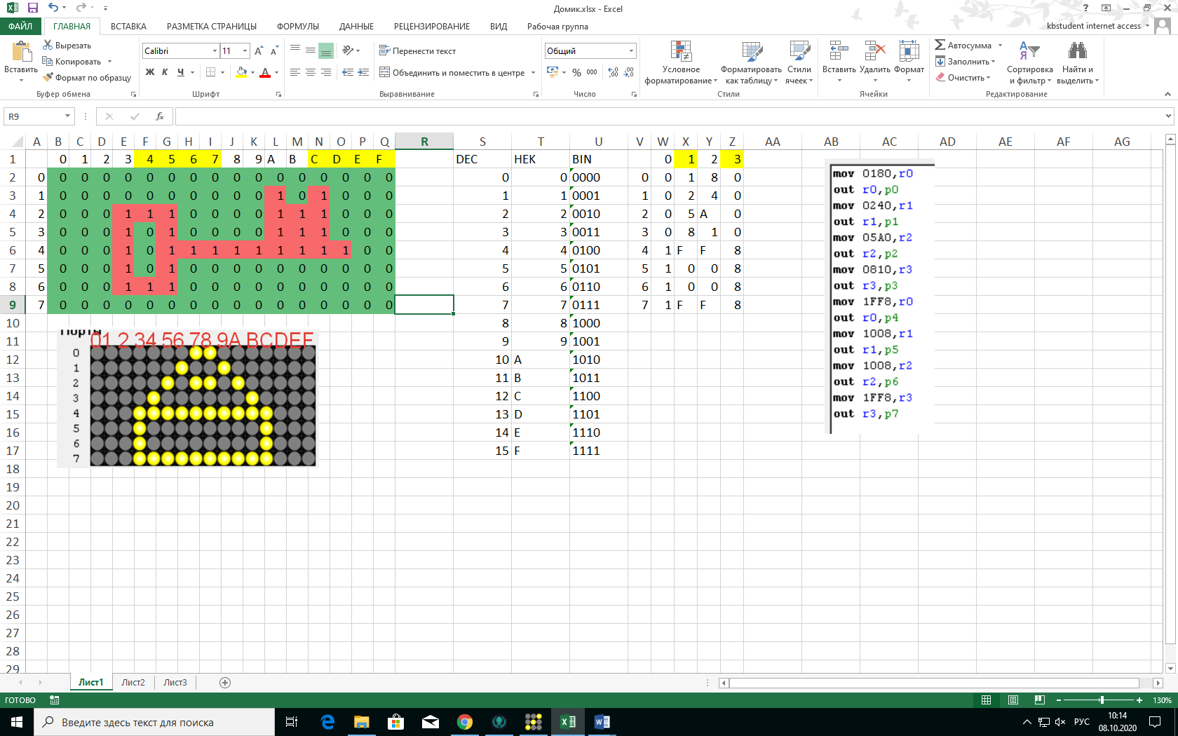

1. В нем нарисовала свой авторский рисунок-ключ

Задание 2.1: Перевести коды ключа в шестнадцатеричные коды.

Перевела коды ключа из двоичной в шестнадцатеричную

Задание 2.2: Нарисовать рисунок в портах

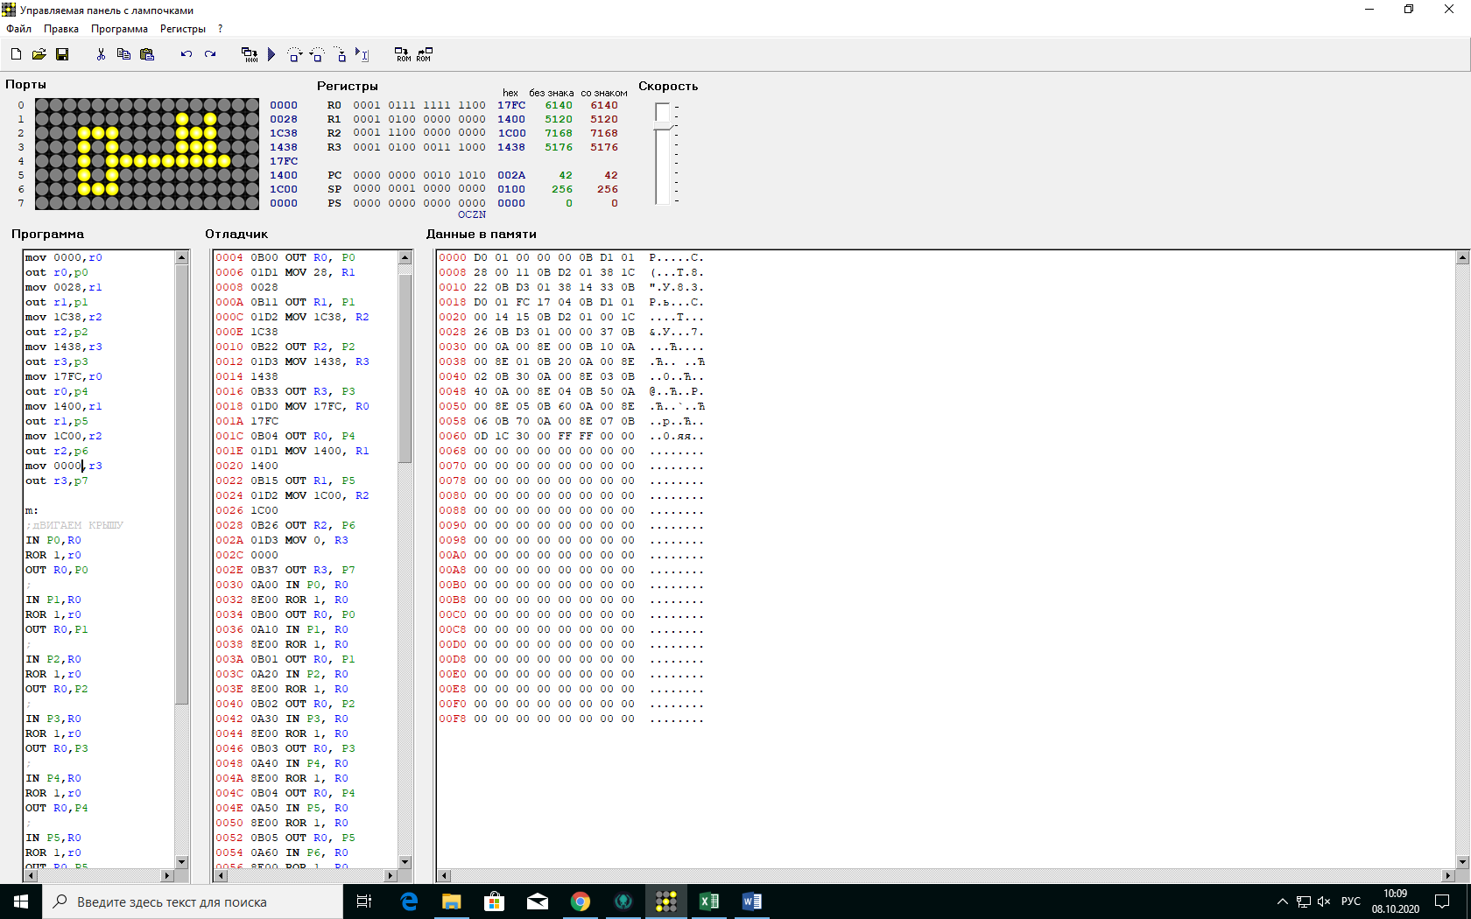

Задание 2.3: При помощи бесконечного цикла заставить летать ключ с низу в верх, с права на лево, и моргать вместе с фоном

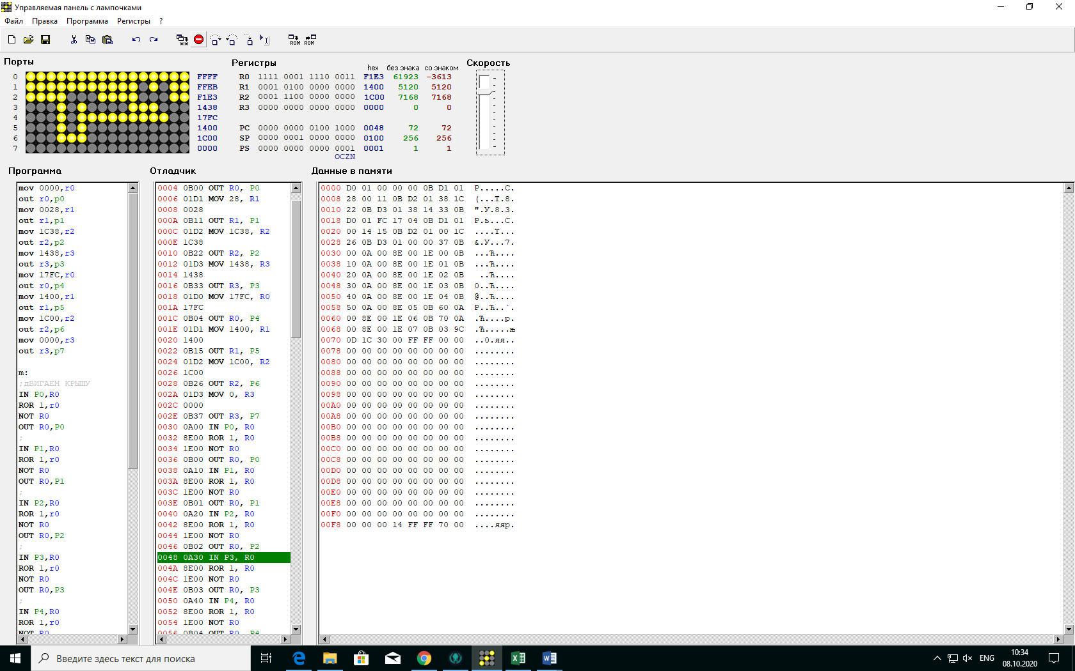

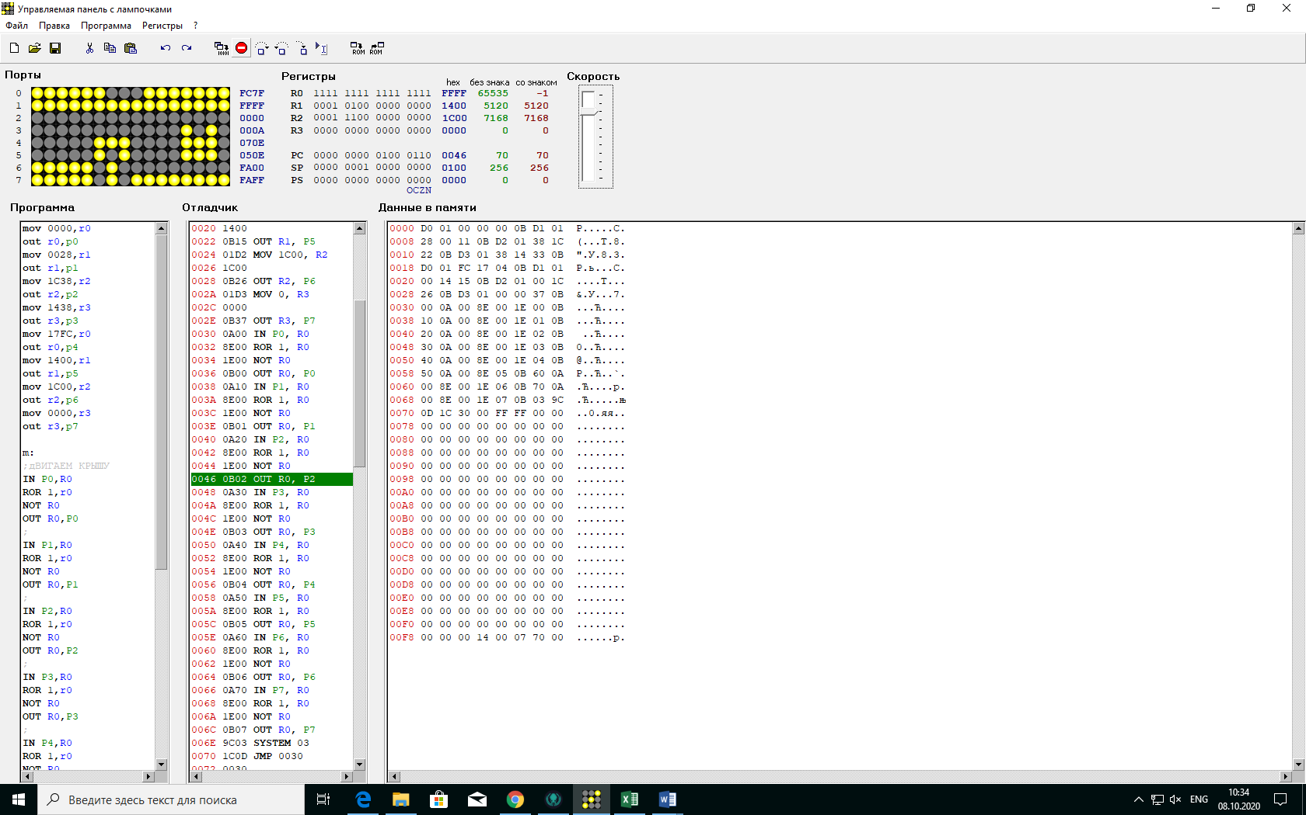

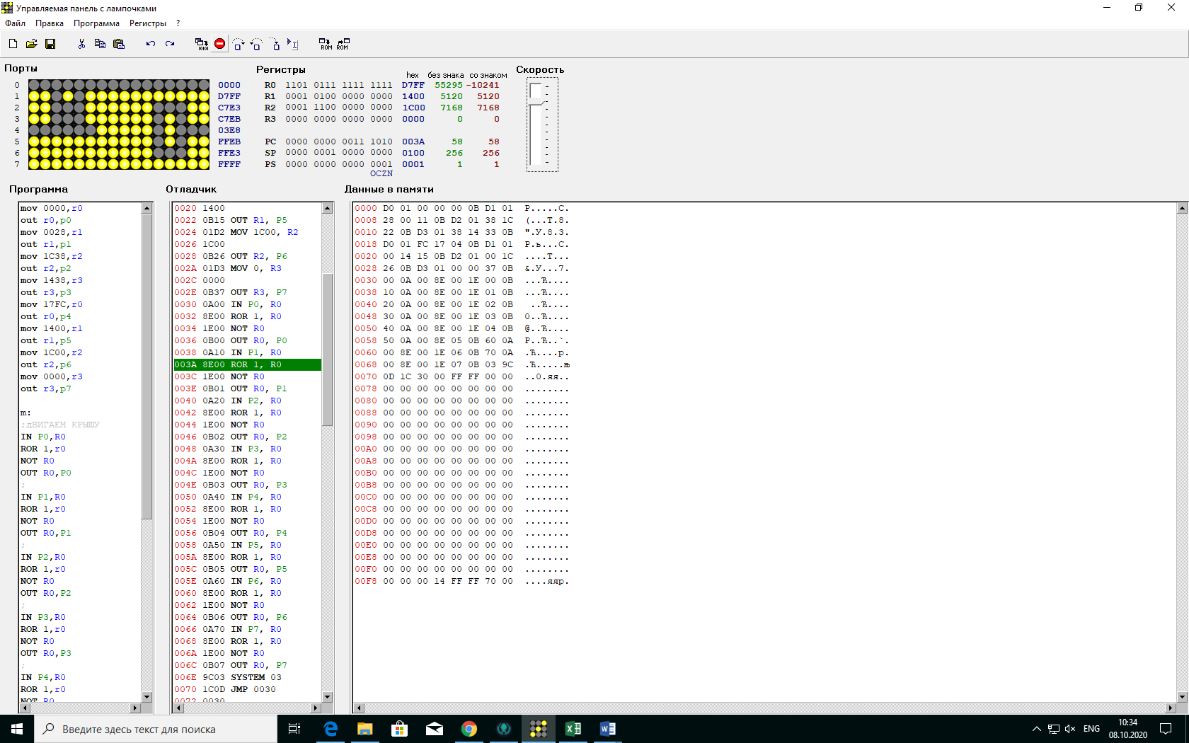

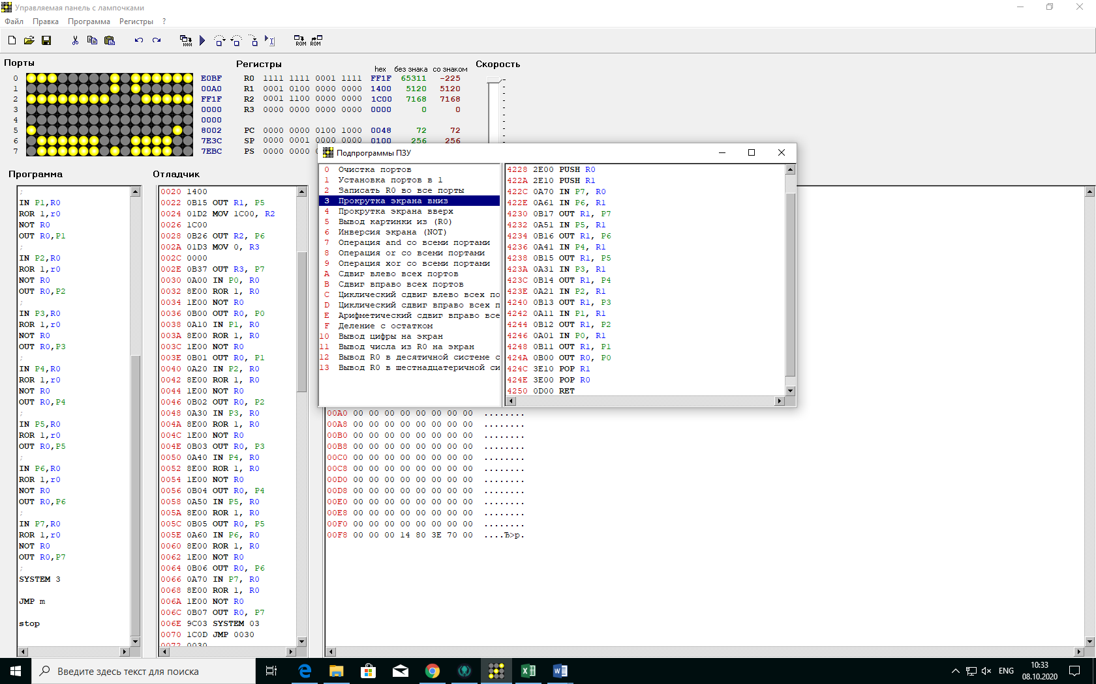

mov 0000,r0

out r0,p0

mov 0028,r1

out r1,p1

mov 1C38,r2

out r2,p2

mov 1438,r3

out r3,p3

mov 17FC,r0

out r0,p4

mov 1400,r1

out r1,p5

mov 1C00,r2

out r2,p6

mov 0000,r3

out r3,p7

m:

;дВИГАЕМ КРЫШУ

IN P0,R0

ROR 1,r0

NOT R0

OUT R0,P0

;

IN P1,R0

ROR 1,r0

NOT R0

OUT R0,P1

;

IN P2,R0

ROR 1,r0

NOT R0

OUT R0,P2

;

IN P3,R0

ROR 1,r0

NOT R0

OUT R0,P3

;

IN P4,R0

ROR 1,r0

NOT R0

OUT R0,P4

;

IN P5,R0

ROR 1,r0

OUT R0,P5

;

IN P6,R0

ROR 1,r0

NOT R0

OUT R0,P6

;

IN P7,R0

ROR 1,r0

NOT R0

OUT R0,P7

;

SYSTEM 3

JMP m

stop